**GeekBrains**

**Специальность – программист Python, цифровые профессии**

**Тема дипломного проекта: Разработка информационного**

**контроля сотрудников на предприятии**

**Студент: Некрасов Виктор Сергеевич**

Новосибирск - 2023 г.

СОДЕРЖАНИЕ

Введение 3

1. Создание базового проекта 4

2. Работа с базой данных 11

3. Оформление страниц сайта 17

3.1. Главная страница 21

3.2. Страница «О нас» 23

3.3. Страница «Услуги» 24

3.4. Страница «Тренеры» 25

3.5. Страница «Политика конфиденциальности» 25

4. Результат 27

5. Заключение 31

# **Введение**

Современный мир требует от фитнес-залов активной онлайн-присутствия, чтобы привлечь больше клиентов и улучшить качество обслуживания. Создание сайта на Django является эффективным решением для решения этой проблемы, поскольку Django предоставляет множество инструментов для создания высококачественных и удобных сайтов.

Цель работы: создание сайта на Django для фитнес-зала.

В рамках работы будут рассмотрены следующие задачи: проектирование базы данных, разработка пользовательского интерфейса, другие аспекты, необходимые для создания полноценного сайта.

Стек технологий, который используется в работе:

* **Фреймворк Django** для разработки веб-приложений на языке Python.
* **HTML, CSS** для создания пользовательского интерфейса и взаимодействия с пользователем.
* **Bootstrap** - CSS-фреймворк, который позволяет быстро создавать адаптивные и стильные веб-страницы.
* **SQLite** - система управления базами данных (СУБД) для хранения информации.

Работа состоит из следующих разделов: введение, содержание, процесс разработки сайта, результат и заключение.

# **Создание базового проекта**

Установка необходимых библиотек (Django, tzdata, sqlparse, asgiref, pillow):

* Django - это высокоуровневый веб-фреймворк для разработки веб-приложений на языке Python. Он предоставляет инструменты и структуру для создания мощных и масштабируемых веб-проектов.
* tzdata - это база данных временных зон. Она содержит информацию о смещениях времени, правилах перехода на летнее/зимнее время и других параметрах для различных регионов мира.
* sqlparse - это библиотека для форматирования и анализа SQL-запросов в языке Python.
* asgiref - это библиотека, предоставляющая общий интерфейс для работы с асинхронными веб-серверами в Python.
* Pillow - это форк библиотеки Python Imaging Library (PIL), предоставляющей инструменты для работы с изображениями в Python.

Установка библиотек осуществляется вводом команды **`pip install название`** в командной строке.

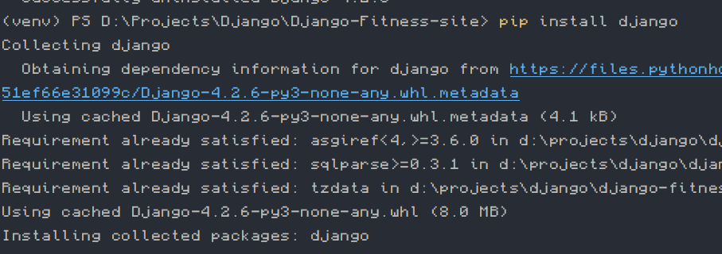

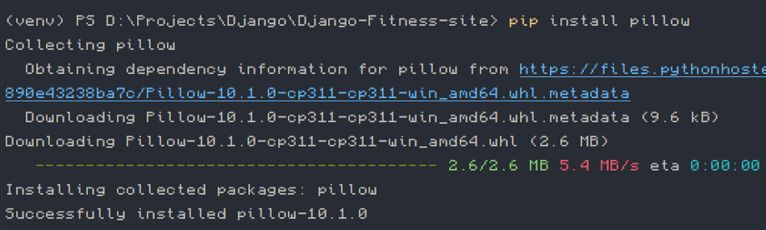

После установки всех необходимых библиотек, нужно ввести команду django-admin startproject FitnessSite, после чего создастся проект на Django с необходимыми папками и файлами.

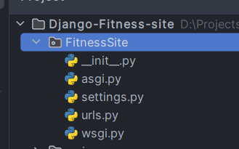

Командой python manage.py startapp main создается новое приложение **“main”**

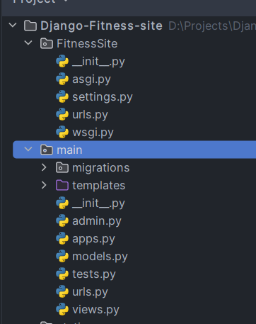

В файле **settings.py** нужно добавить в список **INSTALLED_APPS** строку **‘main’** для подключения приложения к проекту

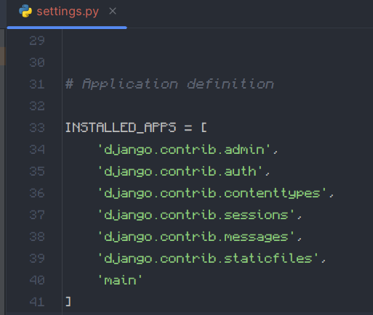

В приложении main создается файл **urls.py**, в котором будут храниться url адреса сайта.

Далее создается адрес на главную страницу home путем добавления ее в список urlpatterns.

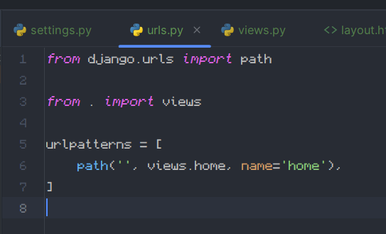

В файле views.py создается функция home(request), которая будет обрабатывать запросы при переходе на адрес. Возвращает функция html шаблон.

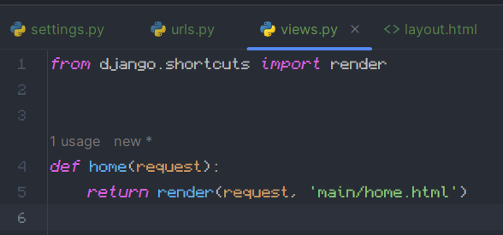

Необходимо создать в папке приложения папку templates, а в ней папку main, в которой будут находиться все html шаблоны.

В созданную папку шаблонов добавляется файл layout.html, который будет базовым шаблоном, от которого все последующие шаблоны будут наследоваться, и home.html, который является шаблоном главной страницы

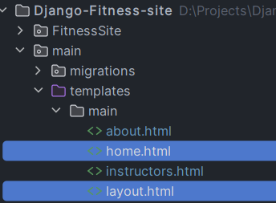

В файле layout.html нужно создать базовый шаблон для всех страниц с использованием шаблонизатора Jinja2, где **{% block title %}** и **{% block content %}** определяют блоки, содержимое в которых можно изменить в шаблонах, унаследованных от данного шаблона.

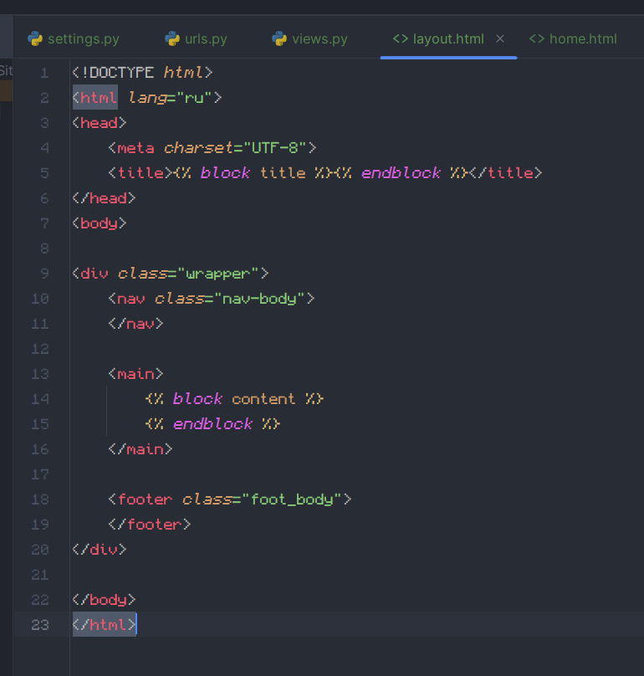

В файле home.html наследуется базовый шаблон layout.html строкой **{% extends 'main/layout.html' %}**, а затем в блоках вписывается нужная информация

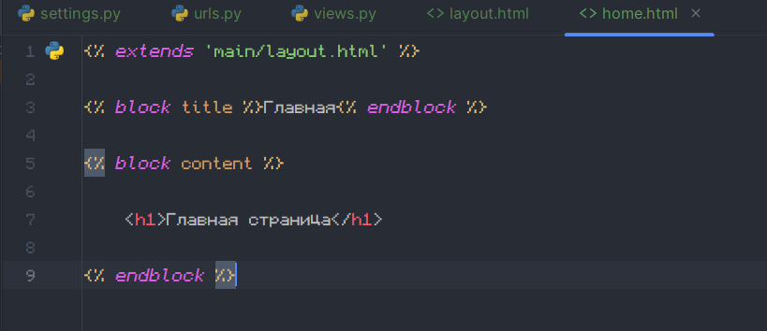

Также, в файле **urls.py** корневой папки добавляются все ссылки из файла **urls.py** приложения main.

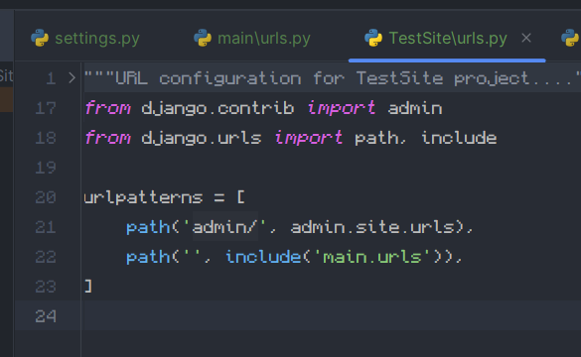

Для первого запуска проекта требуется сделать базовые миграции перед первым запуском сайта командой **python manage.py migrate**:

Для запуска проекта, необходимо ввести команду python manage.py runserver и по ссылке <http://127.0.0.1:8000/> в браузере можно увидеть созданный проект, страница загружаются правильно

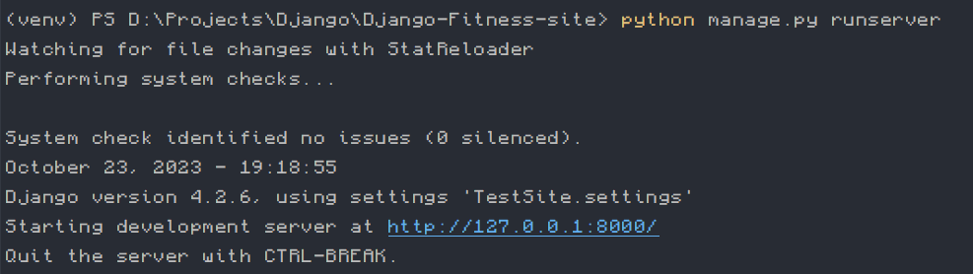

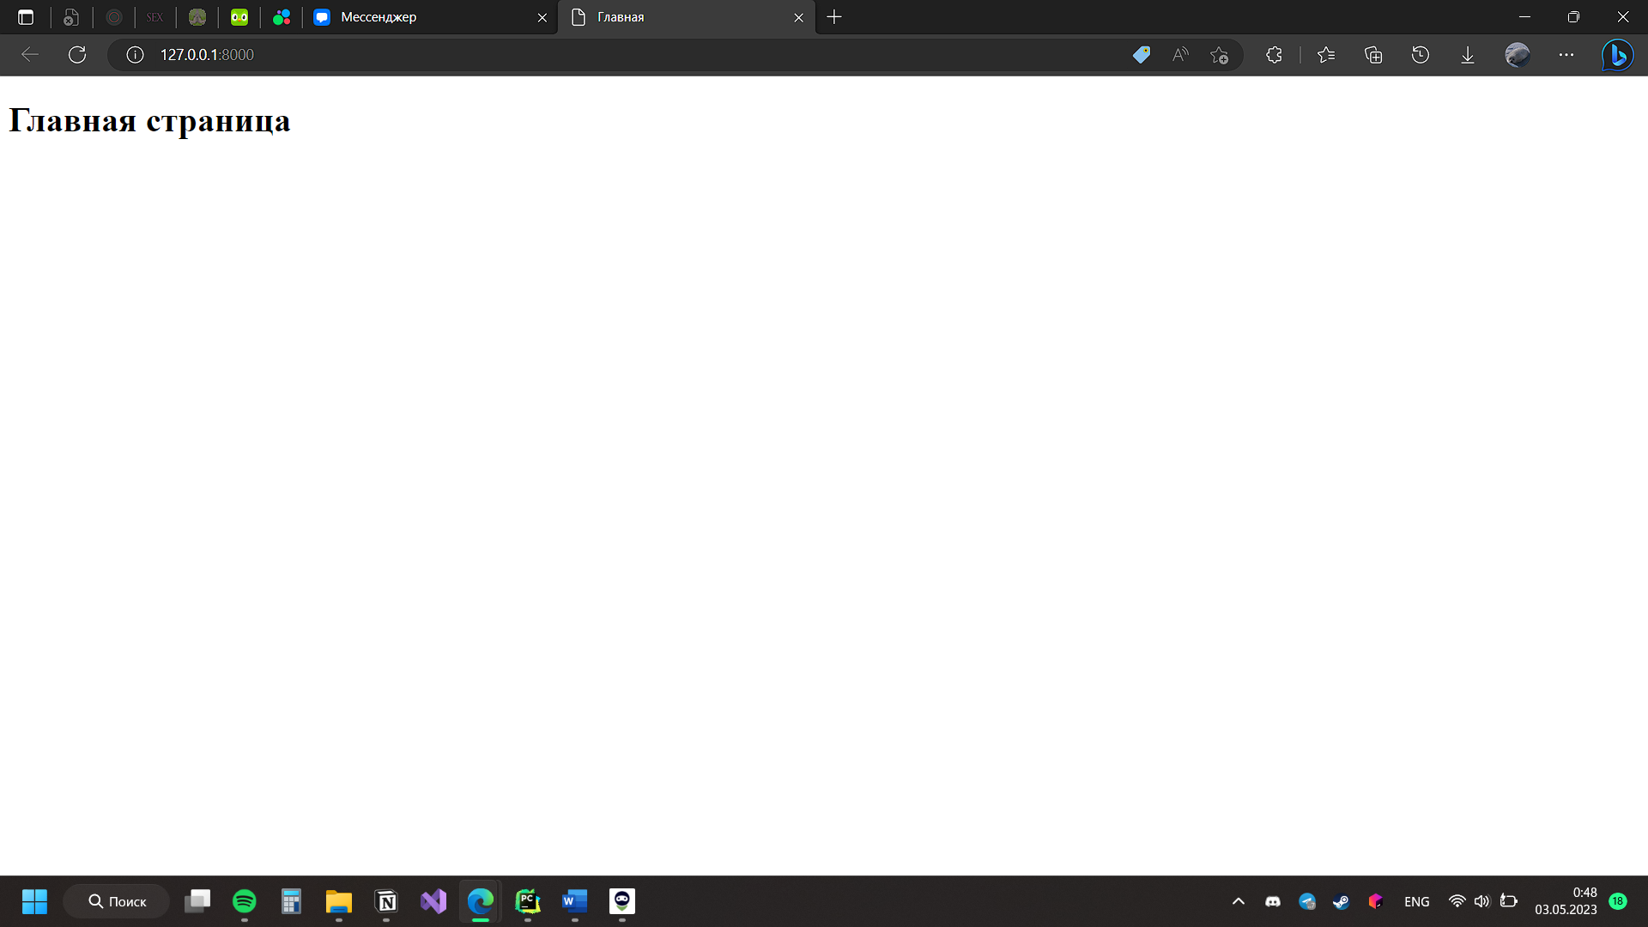

# **Работа с базой данных**

В файле **models.py** создается модель **Offers**, которая будет хранить в себе информацию о предложениях:

* title**:** Хранит заголовок предложения (CharField, максимум 255 символов).
* **description**: Содержит более длинное описание предложения (TextField).
* **price**: Сохраняет общую цену предложения (DecimalField, максимум 10 цифр, 2 знака после запятой).
* **discount**: Содержит размер скидки в процентах (DecimalField, максимум 10 цифр, 2 знака после запятой).
* **discount_price**: Хранит цену предложения после применения скидки (DecimalField, максимум 10 цифр, 2 знака после запятой).
* Метод **__str__(self)**:

Возвращает строковое представление объекта. В данном случае, возвращает заголовок предложения, что полезно при отображении объектов в административном интерфейсе Django.

* Мета-класс **class Meta**:

Предоставляет метаданные модели.

* + **verbose_name**: Устанавливает читаемое имя модели в единственном числе.
  + **verbose_name_plural**: Устанавливает читаемое имя модели во множественном числе.

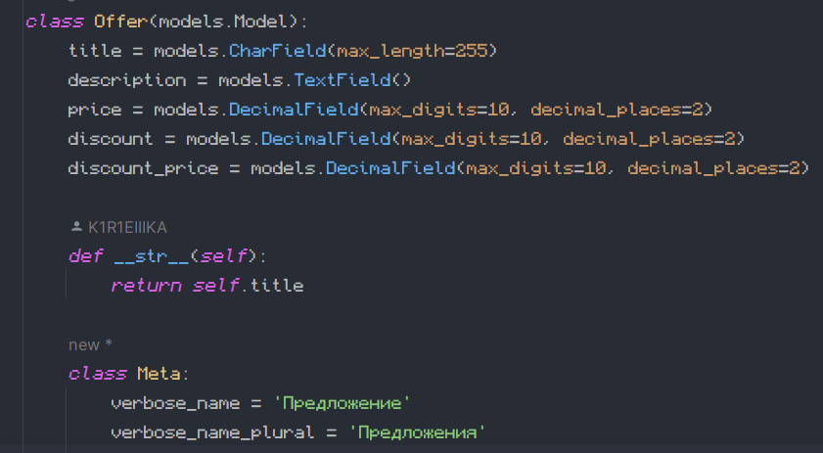

Также, необходимо ввести команды **python manage.py makemigrations** и **python manage.py migrate** для обновления базы данных и проведения миграций.

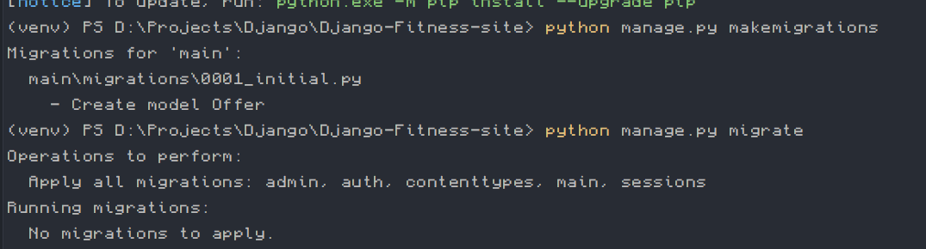

Для отображения модели в панели администратора, необходимо добавить ее в панель администратора через файл **admin.py**

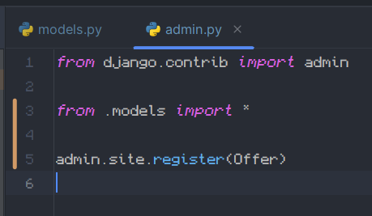

Для работы с панелей администратора необходимо создать суперпользователя командой **python manage.py createsuperuser**. Для создания достаточно указать только никнейм пользователя и пароль.

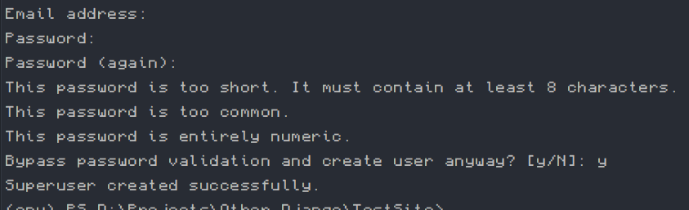

При переходе на страницу <http://127.0.0.1:8000/admin/>, нужно ввести данные от созданного суперпользователя, чтобы попасть в админ панель.

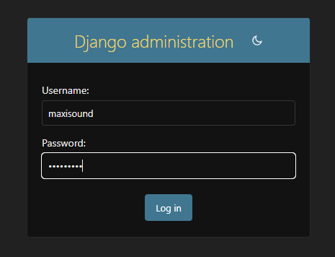

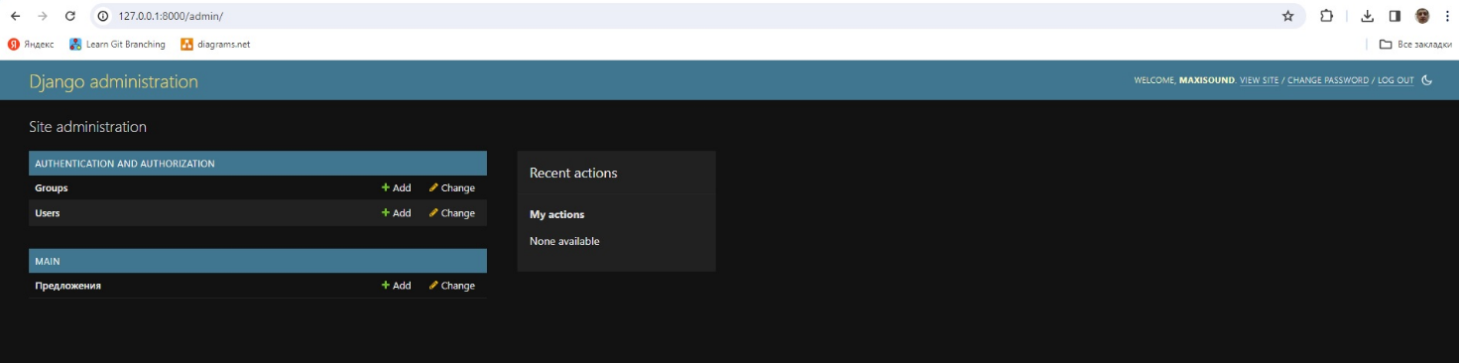

Чтобы добавить новые предложения (объекта класса **Offer**), нужно нажать на кнопку **Add offer** и заполнить форму.

Добавление 3 предложений:

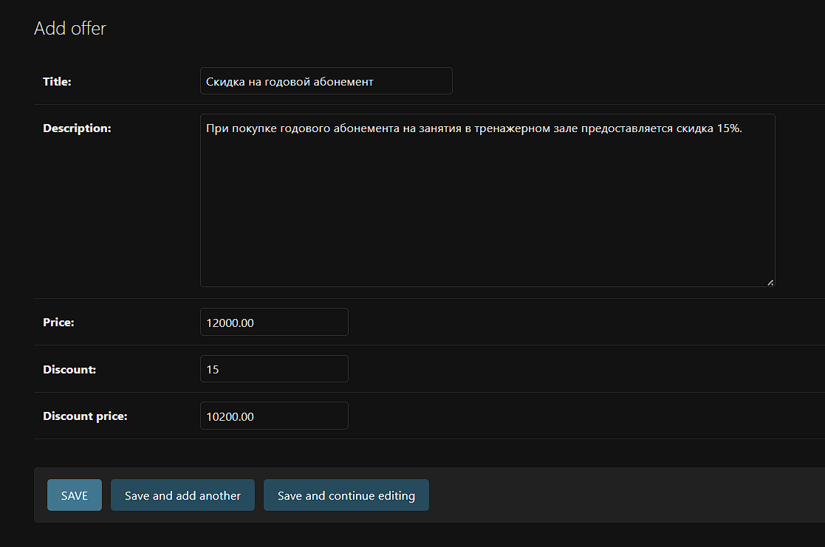

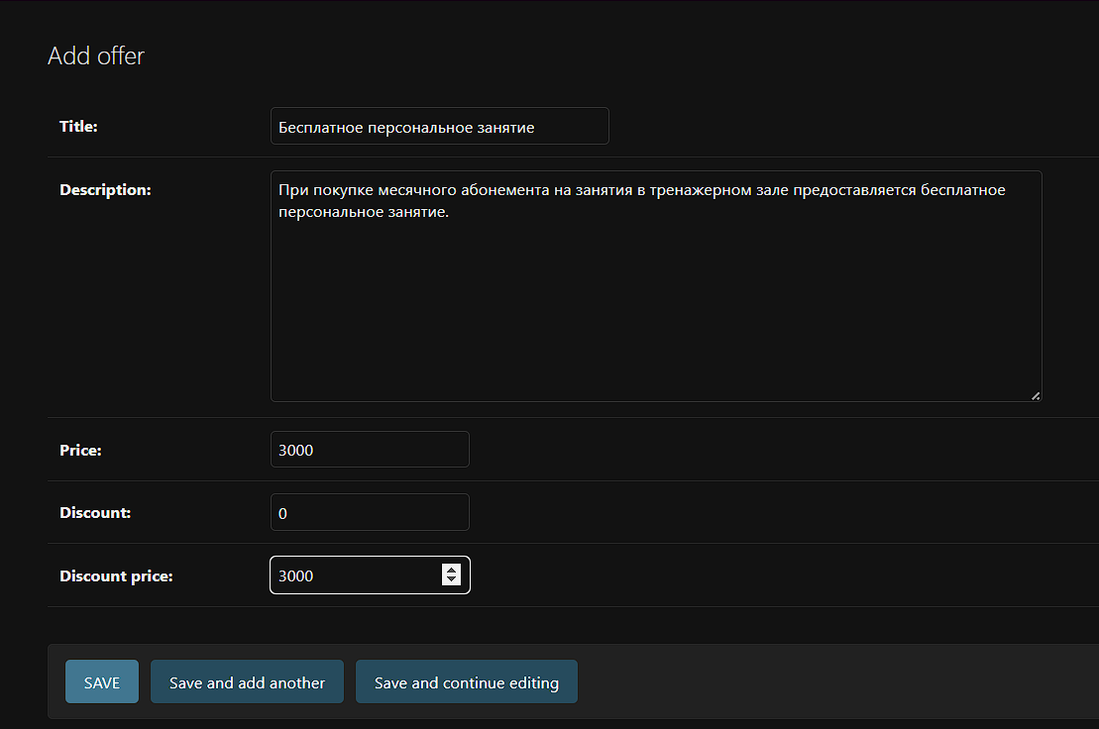

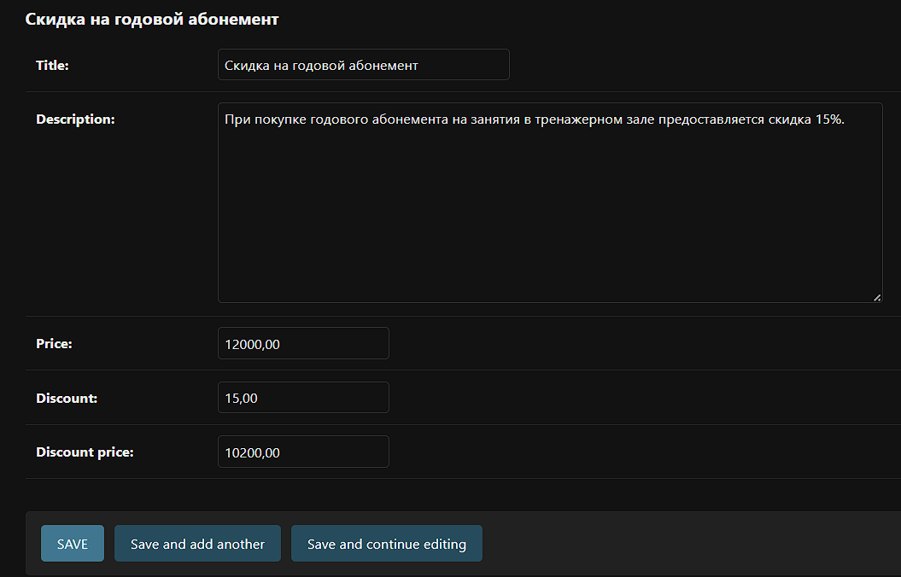

В файле **views.py** нужно импортировать таблицу Offers, чтобы на главной странице вывести все значения таблицы. Для получения всех предложений из таблицы, используется функция Offer.objects.all(). Эти предложения передаются в словарь, который отправляется на саму страницу.

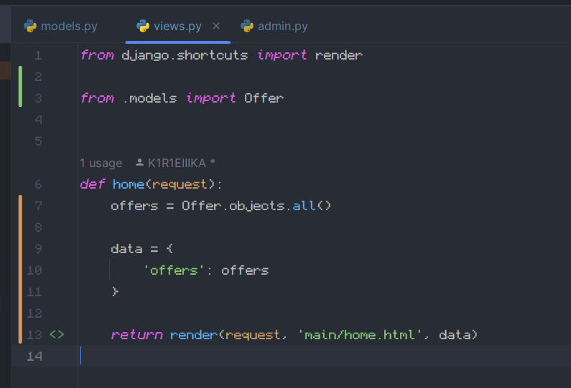

В файле **home.html** можно вывести все значения таблицы при помощи перебора тегом **{% for offer in offers %}**

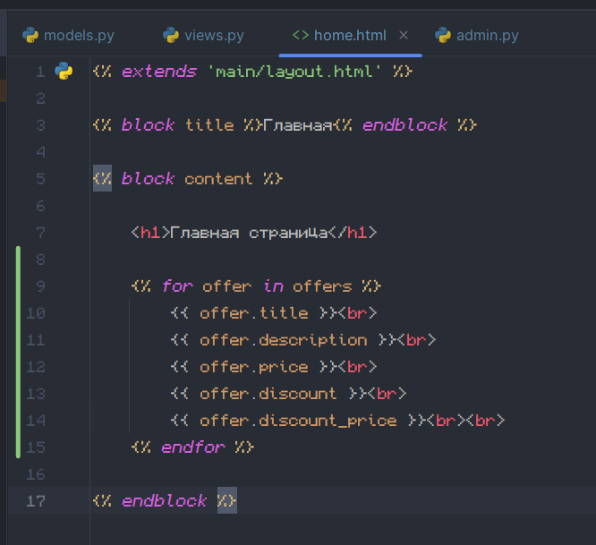

Результат

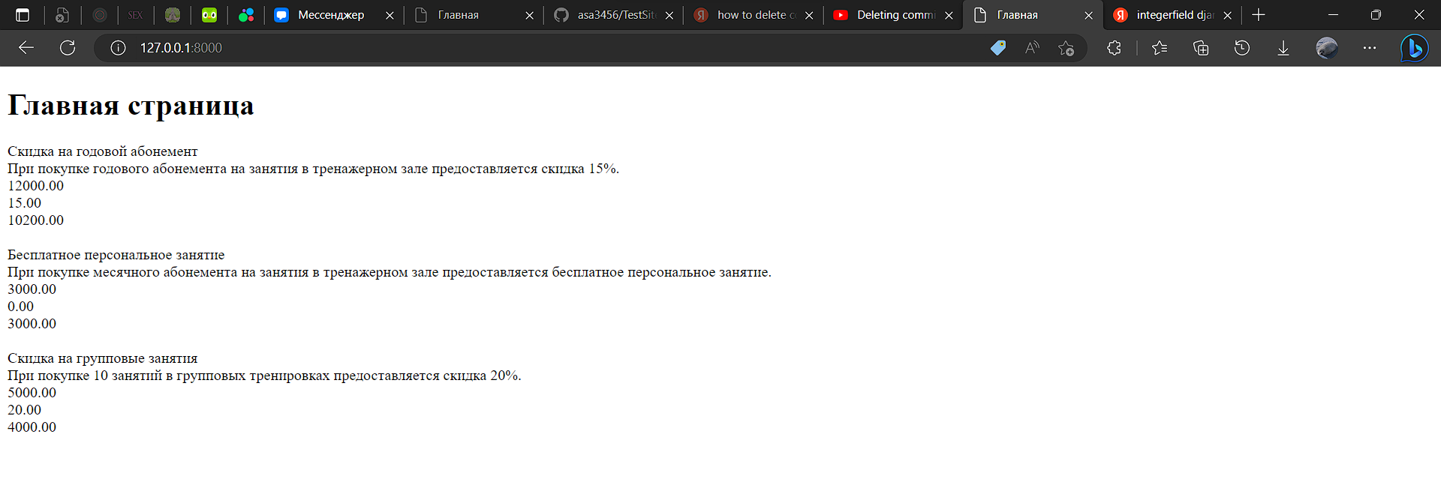

# **Оформление страниц сайта**

Для работы со статическими файлами необходимо создать в корневой папке проекта папку **static**, а в ней папки **css** и **images**. В них можно добавлять файлы со стилями и изображения.

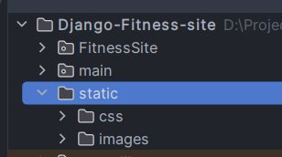

В файл **layout.html**, который является основой будущих страниц, нужно добавить область навигации и нижнюю область с информацией (footer).

В 1 строке нужно импортировать папку со статическими объектами, чтобы можно было удобно загружать стили и изображения.

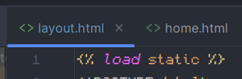

В блоке title необходимо создать блок **{% block title %}** для изменения заголовка, содержимое которого можно изменить в шаблонах, унаследованных от данного шаблона.

Также, нужно подключить стили из Bootstrap и созданный файл стилей при помощи ссылки шаблонного тега на статические файлы bootstrap.min.css и style.css: **{% static 'main/css/bootstrap.min.css' %}** и **{% static 'main/css/style.css' %}**

Далее, в теге body создается панель навигации в теге nav, которая состоит из ссылки на главную страницу сайта и списка ссылок на другие страницы.

Все ссылки ведут на страницы, созданные в файле urls.py и указываются шаблонным тегом **{% url %}**.

Создается тег main, в который помещается блок с основным контентом тегом **{% block content %}**, который можно изменять в унаследованных шаблонах.

Наконец, необходимо создать тег footer c базовой информацией о сайте, которая всегда расположена снизу.

{% *load* static %}  
<!DOCTYPE *html*>  
<html *lang*="en">  
<head>  
  
 <title>{% *block* title %}{% *endblock* %}</title>  
  
 <meta *charset*="UTF-8">  
 <meta *http-equiv*="X-UA-Compatible" *content*="IE=Edge">  
 <meta *name*="viewport" *content*="width=device-width, initial-scale=1, maximum-scale=1">  
  
 <link *rel*="stylesheet" *href*="{% *static* 'css/bootstrap.min.css' %}">  
 <link *rel*="stylesheet" *href*="{% *static* 'css/style.css' %}">  
  
</head>  
<body>  
  
*<!-- MENU BAR -->*<div *class*="wrapper">  
  
 <nav *class*="navbar navbar-expand-lg fixed-top">  
 <div *class*="container">  
  
 <a *class*="navbar-brand" *href*="{% *url* 'home' %}">FitZone</a>  
  
 <div *class*="collapse navbar-collapse" *id*="navbarNav">  
 <ul *class*="navbar-nav ml-lg-auto">  
 <li>  
 <a *href*="{% *url* 'about' %}" *class*="nav-link">О нас</a>  
 </li>  
  
 <li>  
 <a *href*="{% *url* 'services' %}" *class*="nav-link">Услуги</a>  
 </li>  
  
 <li>  
 <a *href*="{% *url* 'instructors' %}" *class*="nav-link">Тренеры</a>  
 </li>  
  
 <li>  
 <a *href*="{% *url* 'policy' %}" *class*="nav-link">Политика конфиденциальности</a>  
 </li>  
 </ul>  
 </div>  
 </div>  
 </nav>  
  
 <main>  
 {% *block* content %}  
 {% *endblock* %}  
 </main>  
  
 *<!-- FOOTER -->* <footer *class*="site-footer">  
 <div *class*="container">  
 <div *class*="row">  
  
 <div *class*="ml-auto col-lg-4 col-md-5">  
 <p>Copyright &copy; 2023 FitZone Co.</p>  
 </div>  
  
 <div *class*="d-flex justify-content-center mx-auto col-lg-5 col-md-7 col-12">  
 <p *class*="mr-4">  
 <a *href*="#">FitZone@company.co</a>  
 </p>  
  
 <p>010-020-0840</p>  
 </div>  
  
 </div>  
 </div>  
 </footer>  
</div>  
  
</body>  
</html>

Вид шаблона layout.html без основной информации.

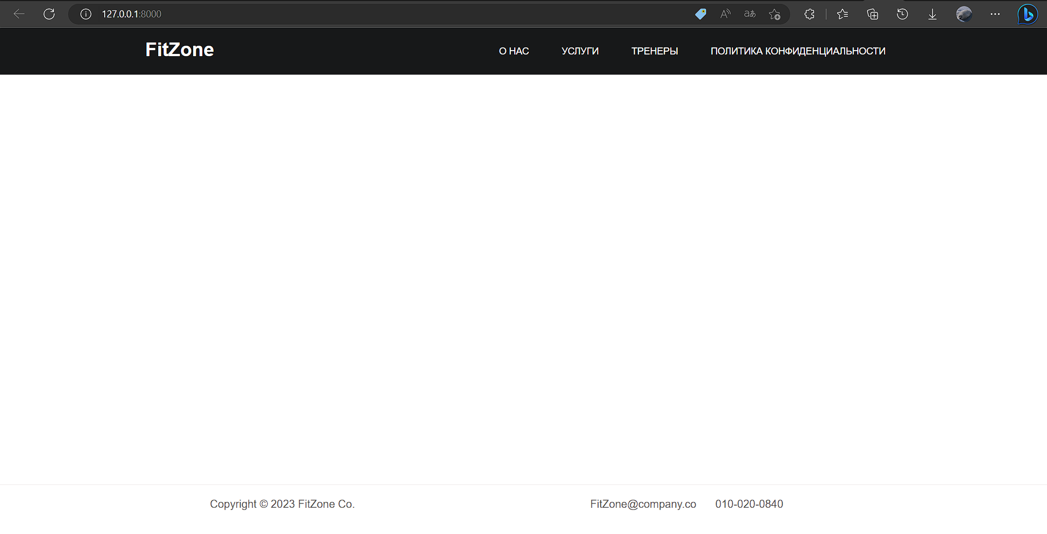

Необходимо создать пустые html страницы остальных страниц – **about**, **instructors**, **policy** и **services**.

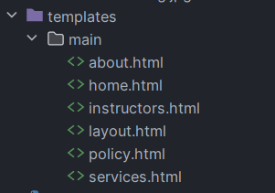

В файле views.py обрабатываются запросы на страницы

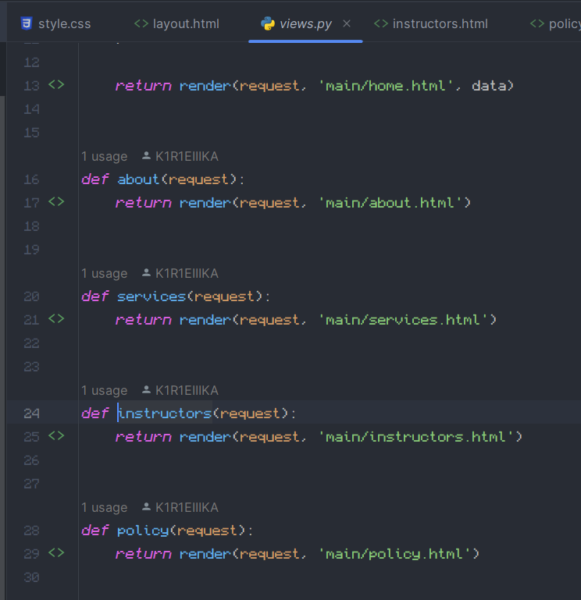

В файле urls.py нужно добавить адреса на страницы, а также назвать их, чтобы в html шаблонах можно было к ним обратиться через шаблонный тег.

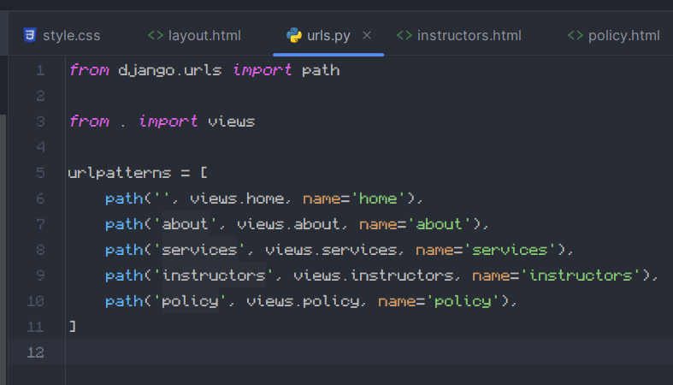

## **Главная страница**

На главной странице предусмотрено отображение трех наиболее выгодных предложений в порядке убывания, начиная с самого выгодного и заканчивая менее выгодными.

Чтобы расширить список услуг, можно добавить еще 3 предложения в базу данных:

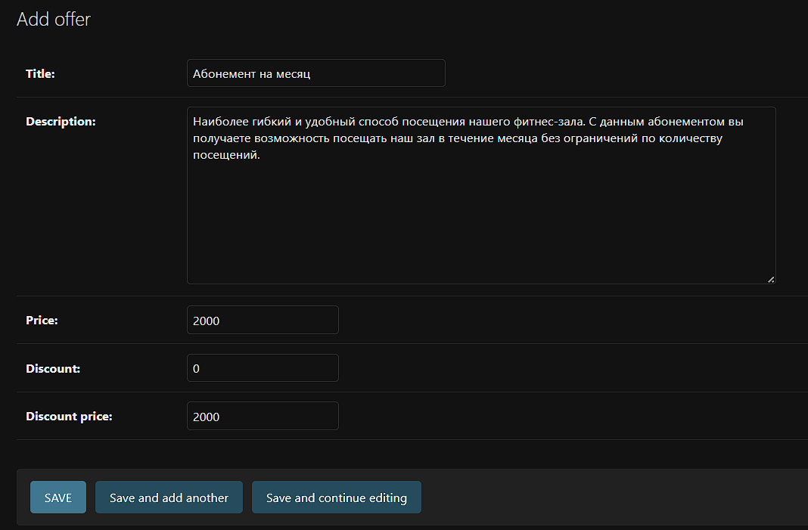

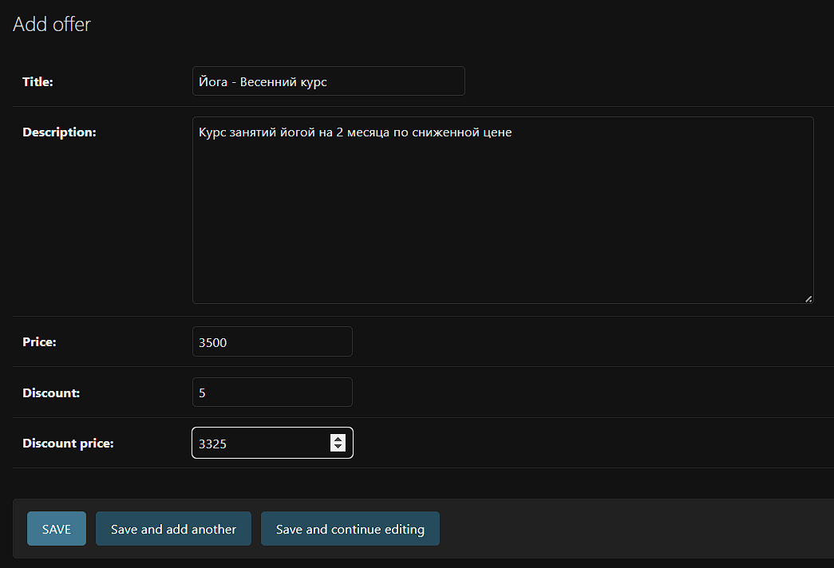

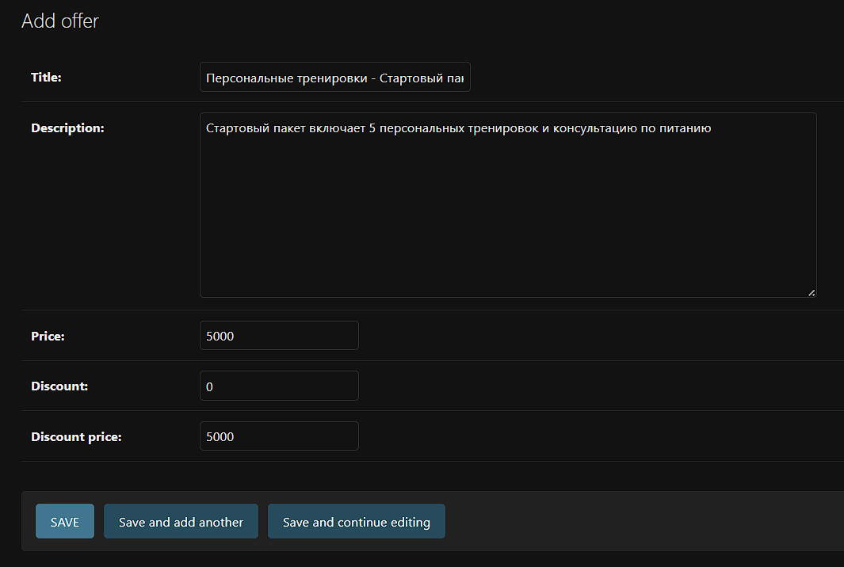

Для реализации вывода 3 наиболее выгодных предложений, в файле views.py можно воспользоваться методом sorted(). Этот метод позволяет отсортировать предложения в соответствии со значением скидки, а затем передать отсортированный список в шаблон для последующего отображения.

Для вывода предложений из базы данных используется цикл **{% for offer in offers %}**, который позволяет итерироваться по всем доступным предложениям. Для отображения информации о каждом предложении используются следующие теги:

* **{{ offer.title }}** - отображает заголовок предложения.
* **{{ offer.price|floatformat }}** - выводит цену предложения, применяя метод floatformat для удаления лишних нулей после запятой, что улучшает читаемость числа.
* **{{ offer.discount_price|floatformat }}** - предоставляет цену предложения со скидкой, также с применением floatformat.
* **{{ offer.discount|floatformat }}** - отображает процент скидки на данное предложение, также с применением floatformat.
* **{{ offer.description }}** - содержит описание услуги, которое будет выведено на странице.

Эти теги позволяют динамически формировать информацию о каждом предложении, предоставляя пользователям подробные сведения о доступных услугах на сайте.

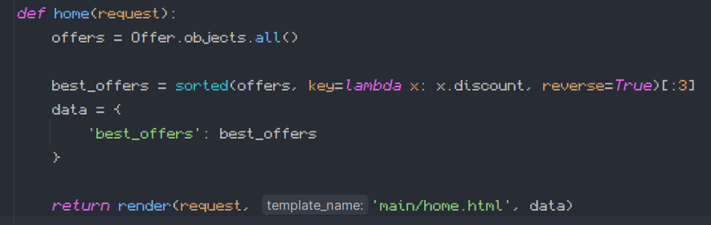

## **Страница «О нас»**

На странице «О нас» находятся необходимые детали о команде фитнес клуба в виде маркированного списка.

Также на странице находится информация об оборудовании, тренировках и прочих услугах клуба.

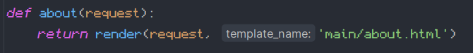

## **Страница «Услуги»**

На странице «Услуги» реализованы два основных блока, предоставляющих информацию о различных предложениях:

1. **Блок с предложениями со скидкой:**

В этом блоке отображаются все доступные услуги, предоставляемые с скидкой не менее 20%. Визуальное представление предложений на странице осуществляется в порядке убывания величины скидки, начиная с самых выгодных и заканчивая менее выгодными вариантами.

Для реализации этой функциональности используется цикл **{% for offer in offers %}**, который проходит по всем предложениям из базы данных. Проверка на размер скидки осуществляется при помощи условия **{% if offer.discount >= 20 %}**, где отображаются только те предложения, у которых скидка соответствует или превышает 20%.

1. **Блок с информацией о всех предложениях:**

В этом блоке представлена общая информация обо всех предложениях, независимо от размера скидки. Предложения отображаются в порядке их добавления к услугам. Этот блок предоставляет полный обзор всех доступных вариантов услуг, что может быть полезным для пользователей, интересующихся разнообразием предоставляемых услуг.

Такая структура страницы услуг обеспечивает удобство в поиске и выборе услуг для пользователей, предоставляя информацию о скидках и общем перечне услуг на сайте.

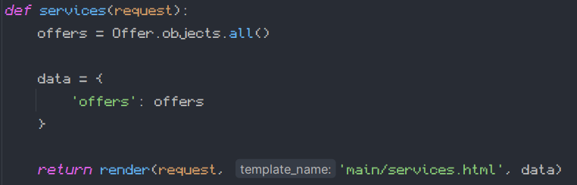

## **Страница «Тренеры»**

На странице "Тренеры" сайта представлена подробная информация о команде фитнес-клуба. Здесь пользователи могут ознакомиться с кратким описанием команды и получить доступ к списку всех тренеров, представленных с фотографиями и подробной информацией о каждом из них.

Для визуализации тренеров используется тег **{% static 'путь' %}**, который позволяет динамически загружать изображения тренеров на страницу. Каждый тренер представлен своей фотографией, что помогает пользователям лучше ознакомиться с членами команды.

Помимо визуального представления, краткая информация о каждом тренере также доступна на странице, например, специализация каждого тренера. Такая детализированная информация создает у пользователей уверенность в выборе тренера, отвечающего их требованиям.



## **Страница «Политика конфиденциальности»**

На странице "Политика конфиденциальности" представлена детальная и прозрачная политика, разработанная с целью обеспечения конфиденциальности и защиты данных пользователей.

Цель страницы - обеспечить прозрачность и доверие в отношениях с пользователями, предоставляя им полную информацию о том, как обрабатываются и защищаются их личные данные.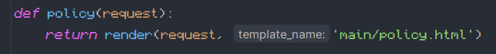

# **Результат**

На сайте присутствуют 5 страниц:

* Главная страница
* Страница «О нас»
* Страница «Инструкторы»
* Страница «Тренеры»
* Страница «Политика конфиденциальности

Главная страница:

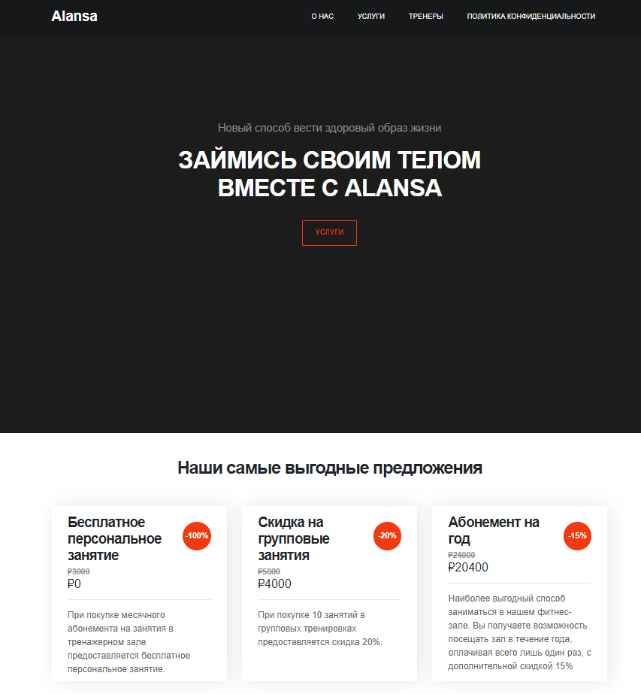

Страница «О нас»

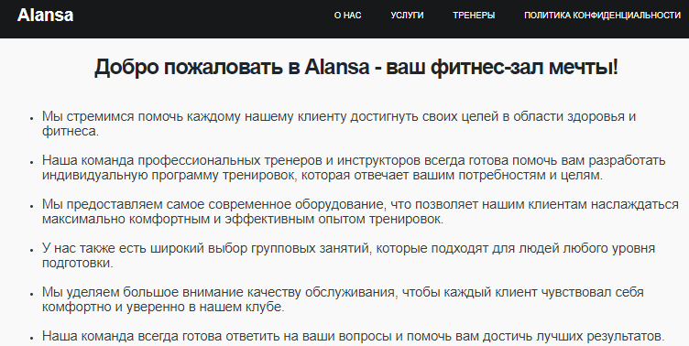

Страница «Услуги»

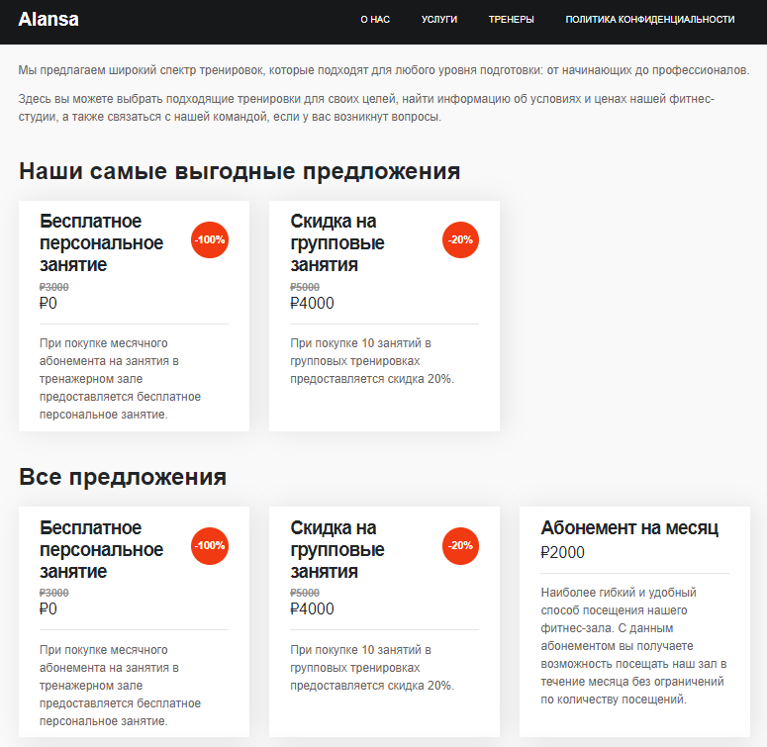

Страница «Тренеры»

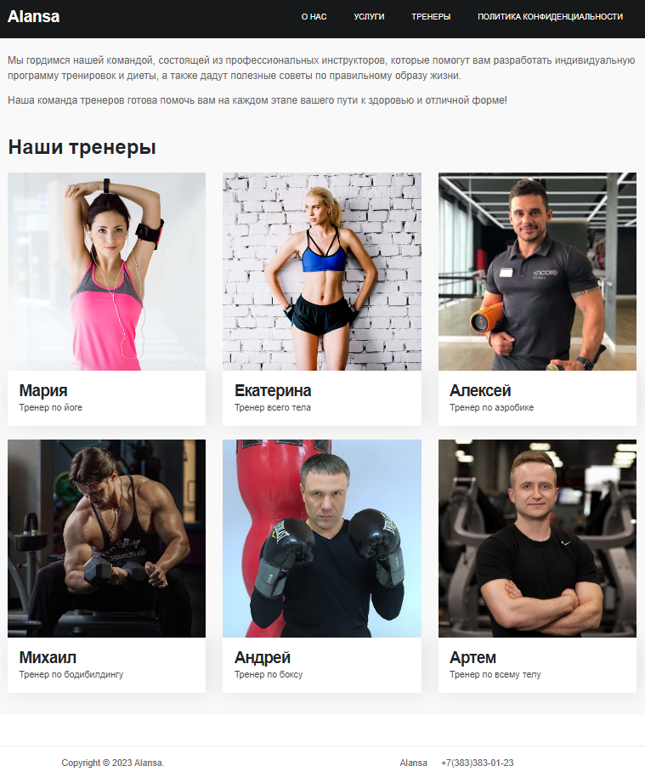

Страница «Политика конфиденциальности»

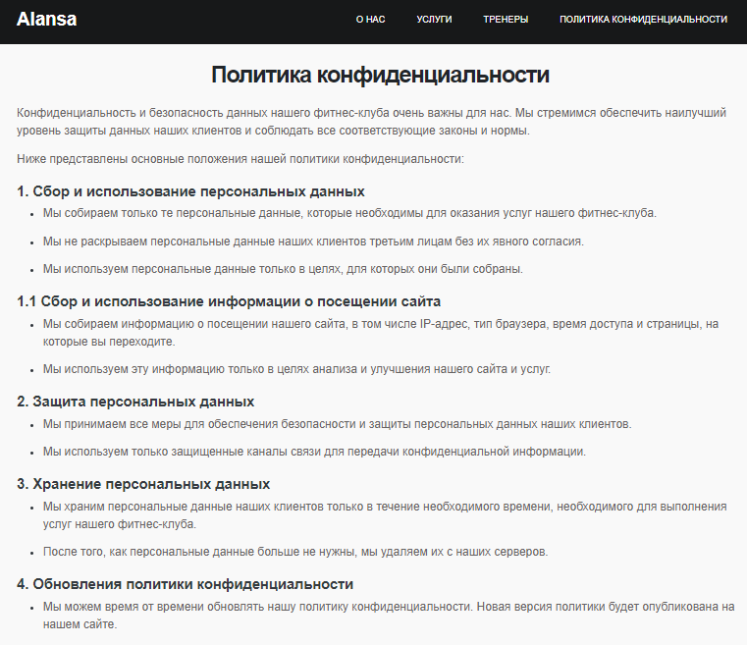

# **Заключение**

В ходе выполнения дипломной работы был создан сайт на Django для компании, предоставляющей услуги фитнес, который включает в себя функционал для просмотра и бронирования услуг, получения информации о тренерах и организации, а также ознакомления с политикой конфиденциальности.

Была создана база данных со всеми услугами и предложениями, которая обеспечивает быстрый доступ к информации и удобство для пользователей. Главная страница сайта содержит общую информацию о компании, ее услугах и предложениях, что позволяет пользователям быстро найти нужную информацию.

Страницы с информацией о услугах, о тренерах и организации предоставляют более подробную информацию о компании и ее услугах, что помогает пользователям принимать более информированные решения при выборе услуг. Страница с политикой конфиденциальности обеспечивает безопасность и защиту данных пользователей.

Таким образом, созданный сайт на Django для фитнес-зала является удобным и функциональным инструментом для продвижения бизнеса в интернете и обеспечивает удобство и безопасность для пользователей. Разработка данного проекта на Django позволила сократить время на его создание и обеспечила высокую надежность и безопасность сайта.